МБОУ «Айшинская СОШ ЗМР РТ»
Отчет о мероприятиях в рамках месячника «Внимание - дети!
С 15 августа по 15сентября в МБОУ «Айшинская СОШ ЗМР РТ» в рамках месячника безопасности дорожного движения «Внимание – дети! были проведены следующие мероприятия:
- Конкурс рисунков «Безопасная зебра»
- Спектакль « Светофорчик» с приглашением артистов Дома культуры железнодорожников п. Юдино.
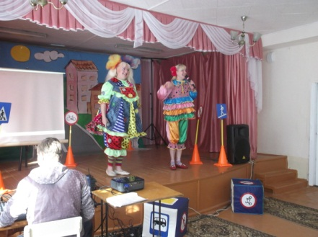
- Классные часы «Будь внимательным пешеходом»
-Оформление памяток «Безопасный путь домой»
-Родительское собрание «Безопасность ваших детей в ваших руках»
- Акция «Внимание – дети» совместный рейд ГИБДД и отряда ЮИД на автодорогу, раздача буклетов водителям и пешеходам.
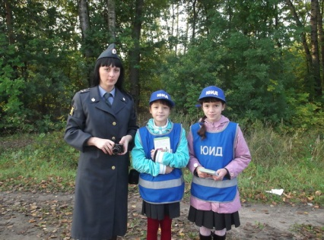
- Беседа инспектора ГИБДД с учащимися о правилах поведения на дороге, правилах поведения в школьном автобусе.
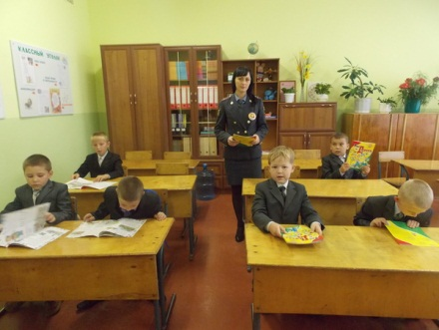
- Беседа социального педагога ЦПСиД «Родник» с учащимися «Будь внимателен на дороге»
